酒店发卡软件对接方案
有两套酒店发卡软件对接方案：
方案一：仅开发电脑发卡软件。使用通用的“酒店锁助手”APP对锁进行添加和管理。
方案二：既开发APP， 也开发电脑发卡软件。
以下分别对两套方案做介绍。

方案一
方案一是最简单快速的对接方式，开发者只需关注发卡功能，而对锁的添加、管理则使用通用的“酒店锁助手”APP来实现。步骤如下：
- 在开放平台（open.ttlock.com）注册开发者账号，然后创建一个应用（一个酒店对应一个应用），应用审核通过后会生成一个对应的appid和appsecret。
- 下载“酒店锁助手”APP（https://www.pgyer.com/rgtM），并在APP里申请开通锁管理员账号。这个账号用来登录APP，并作为这个酒店所有锁的管理员。在APP里，除了添加锁外，还可以设置锁的楼栋编号、楼层编号，可以设置要使用的卡片扇区信息，可以校准锁的时间，也可以收集锁的操作记录。所有需要跟锁直接通讯的功能，都可以通过这个APP完成。
- 发卡器DLL可集成到发卡软件里。通过DLL里的接口，可以实现发卡、退卡、查卡、挂失卡等操作。
- 对于锁的基本信息的查询，以及对密码、电子钥匙的发送，可以通过云端的接口来实现。

方案二
这是一个完整的对接方案，既对接APP SDK， 也对接发卡功能。步骤如下：
- 在开放平台（open.ttlock.com）注册开发者账号，然后创建一个应用（一个酒店对应一个应用），应用审核通过后会生成一个对应的appid和appsecret。
- 基于APP SDK来开发APP，用于对锁进行管理，类似于方案一中的通用APP。
- 发卡器DLL可集成到发卡软件里。通过DLL里的接口，可以实现发卡、退卡、查卡、挂失卡等操作。
- 对于锁的基本信息的查询，以及对密码和电子钥匙的查询，可以通过云端的接口来实现。

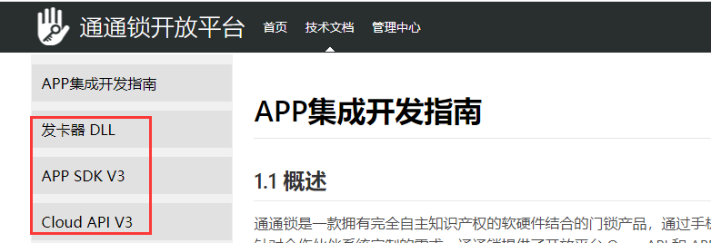

常见问题：
- 如何保证酒店间的卡不能串用？
需要为每个酒店单独在通通锁开放平台创建一个应用，每个应用对应一个加密方式。
- 方案一如何修改酒店管理员账号？
登录酒店锁助手APP，在APP内修改邮箱。
- 方案一锁的楼栋编号、楼层编号如何获取？
目前开放平台无相关接口，可在酒店锁助手APP中查看。
- 方案一锁的MAC地址如何获取？
用酒店管理员账号调开放平台获取锁相关信息的接口即可获取。

技术支持：ttlock-developers-email-list@googlegroups.com

